Ministerul Educaţiei, Culturii și Cercetării al Republicii Moldova
Şcoala Profesională, com. Bubuieci, mun. Chişinău

Raportul Comisiei Metodice
Alimentație Publică

Elaborat: Președintele Comisiei Metodice_____ Avtudov Liuba

CHIŞINĂU 2020
Raport de activitate a Comisiei Metodice “Alimentație Publică”, pentru semestrul I a anul de studii 2020-2021.
În cadrul comisie metodice activează 5 membri compuși din maistri-profesori a grupelor meserii Bucatar anul I și anul II; maistru- profesor meseria Cofetar; profesori de specialitate.
Activitatea maistrilor – profesori din cadrul Comisiei Metodice Alimentație Publică în anul şcolar 2020-2021 semestrul I, a fost realizată în conformitate cu planul de activitate a comisiei metodice Alimentație Publică.

Comisia Metodică în semestrul I a organizat 4 ședințe planifiacte (septembrie, octombrie, noiembrie, decmbrie) la care au participat toți membrii catedrei. În afară de ședințele Comisiei Metodice am avut multe discuții, consultări cu memebrii comisiei metodice.

În semestrul I a anului de studii 2020-2021 activitatea comisiei metodice s-a condus după mai multe obiective specifice, care duc la realizarea obiectivelor strategice.

Obiectivele strategice Comisiei Metodice “Alimentație Publică”
- Îmbunătățirea continuă a procesului instructiv-educativ prin întroducerea unor tehnici noi de predare-învățare (online) în deosebi pe perioada pandemică Covid 19.
- Acreditarea Programului de Formare Profesională, meseria Cofetar.
- Desfășurarea activităților generatoare de venit Meseria Bucătar; Cofetar.
- Dezvoltarea abilităților practice a elevilor la cel puțin 60%( anul I), 100% (anul II) pînă la sfîrșitul anului de studii 2021
Aceste obiective au fost parțial relizate prin următoarele activități:
La prima ședință a comisiei metodice din luna septembrie a fost dicutate și analizate mai multe întrebări:
- A fost discutat și analizat programul și curiculumul pentru Cursurile Bucătăria vegetariană/vegană, după care a fost trimisă la MECC al Republicii Moldova spre aprobare.
- S-a discutat modificarea Curriculumului mesria Bucătar și Cofetar, respectiv cu adaptarea planurilor de lungă durată a modulelor la curriculum modificat.
- S-a propus de a crea adrese de email pentru elevii grupelor anului I gr. 13; 14;15 și descoperirea de noi platforme pentru lecțiile online, deoarece din cauza pnademiei și restricțiilor puse, grupele au fost împărțite în două subgrupe, o grupă face orele față în față, iar altă grupă online, apoi subgrupele se schimbă cu rolulrile. În urma consultărilor, profesorii au ales platforma online Google Meet, Google Classroom, Viberr; Messenger.
La ședința din luna octombrie au fost discutate:
- Probele propuse pentru participarea la Concursul Gastronomic Junior 2020 ediția V: tema de acasă, proba idividuală ș.a probe. A fost propusă echipa de maiștri-profesori responsabili pentru desfășurarea Concursului Gastronomic: Sțîngaci Aliona șef secție practică; Avtudov Liuba maistru gr.24; Surchiceanu Olga maistru gr. 25; Railenu Mariana maistru gr.13 Cofetar. Lista elevilor participanți a fost constituită din următorii elevi: gr.24 Musteață Alexandrina, Ignat Vasile, Bruma Andrei, Bunciuc Elena; gr.25 Maler Alexandru, Pădureț Andrei, Balaban Victoria, Cravcenco Carolina.
- A fost discutat și analizat curriculumul precum și pograma pentru cursurile (de 6 luni) de formare profesională meseria Bucătar, și transmis spre aprobare la MECC al Republicii Moldova.
- A fost format grupul de lucru pentru elaborarea Raportului Formării Profesionale Mesria Cofetar. În această listă intră: Sajin Zinaida directorul școlii; Avtudov Victoria Director Adjunct pentru educație; Avtudov Liuba Președintele Comisiei Metodice Alimentație Publică; Surchiceanu Olga maistru-profesor; Raileanu Mariana maistru - profesor meseria Cofetar; Zestrea Maria maistru- profesor. S-a propus termin pentru elaborarea raportului 14.12.2020.
- A fost discutat regulamentul de întreținere a laboratorului Bucătar în perioada de pandemie.
- În semestrul I am benififciat de surse financiare pentru consumabile la instruirea practică pentru Modudlul Bucate din carne, grupele anul II, meseria Bucătar.
- Membrii Comisiei Metodice au participat la Cursuri de Formare de Formatori cu genericul Bucătăria Vegană și Vegetariană pe data de 28-29 octombrie, 5 noiembrie, formator, Tamara Șchiopu.
În luna noiembrie a avut loc conform planificării, au fost discutate mai multe întrebări:
- Au fost discutate rezultatele Concursului Gastronomic Junior 2020 ediția V. Școala noastră a participt la toate probele propuse, în urma analizei jurizaților elevii noștri participanți au ocupat locul II la proba individuală, precum și alte mențiuni pentru partcipare.
- S-a propus spre discuție lista activităților planificate pentru decada profesională Alimentație Publică, precum și perioada de desfășurare a decadei.
- Au fost puse spre discuție lista lucrărilor de probe practice pentru toate grupele.
- Au fost discutați itemii pentru teza semestrială a tuturor grupelor din cadrul Comisiei Metodice Alimentație Publică.
- A fost organizat și desfășurat seminarul metodic de către Railaenu Mariana cu tema Planificarea 5D.
Ședința din luna decembrie a fost o evaluare a tuturor activităților:
- A fost finalizat, discutat și analizat Raportul programului de formare profesională Cofetar. Au fost analizate toate criteriile raportului. S-a propus ca raportul împreună cu cererea să fie transmise la ANACEC pentru a fi analizat.
- Au fost discutate rezultatele activităților Decadei Profesionale care s-a desfășurat din 24.11.2020 – 02.12.2020. Decada a fost desfășurată conform planificării aprobată de directorul școlii. Activitățile s-au desfășurat de responsabili în timp și conform planificărilor individuale. Au fost desfășurate concursuri, ore publice, masterr-clasuri, microactivități. La toate activitățile au fost implicați elevii, care cu drag au participat, s-au implicat. Rezultatele concursurilor au fost apreciate cu diplome și mențiuni. Lecțiile deschise au fost asisitate de colegi, precum și de administrația școlii apoi au fost analizate cu o fișă de analiză.
- Au fost prezentate și analizate rezultatele tezei semestriale, precum și prezentat un raport de către profesori. Au fost prezentate și analizate rezultatele lucrărilor de probe practice.

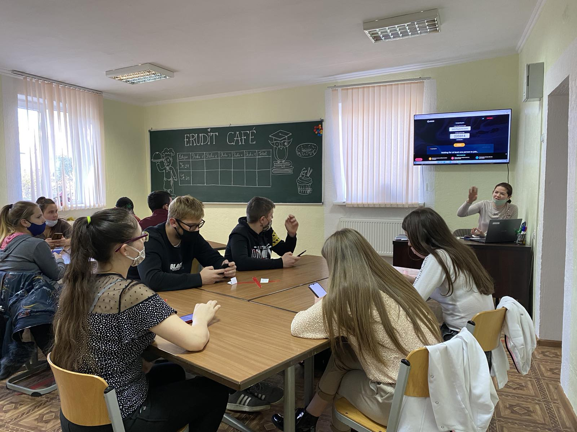

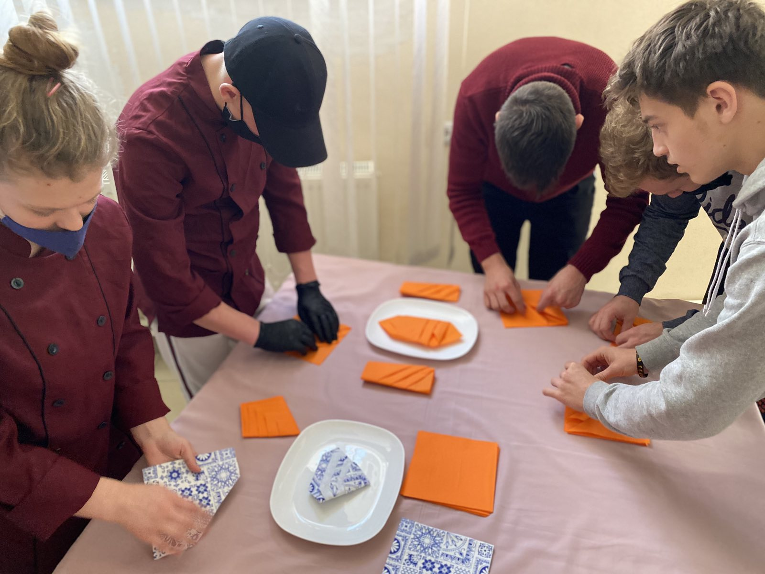
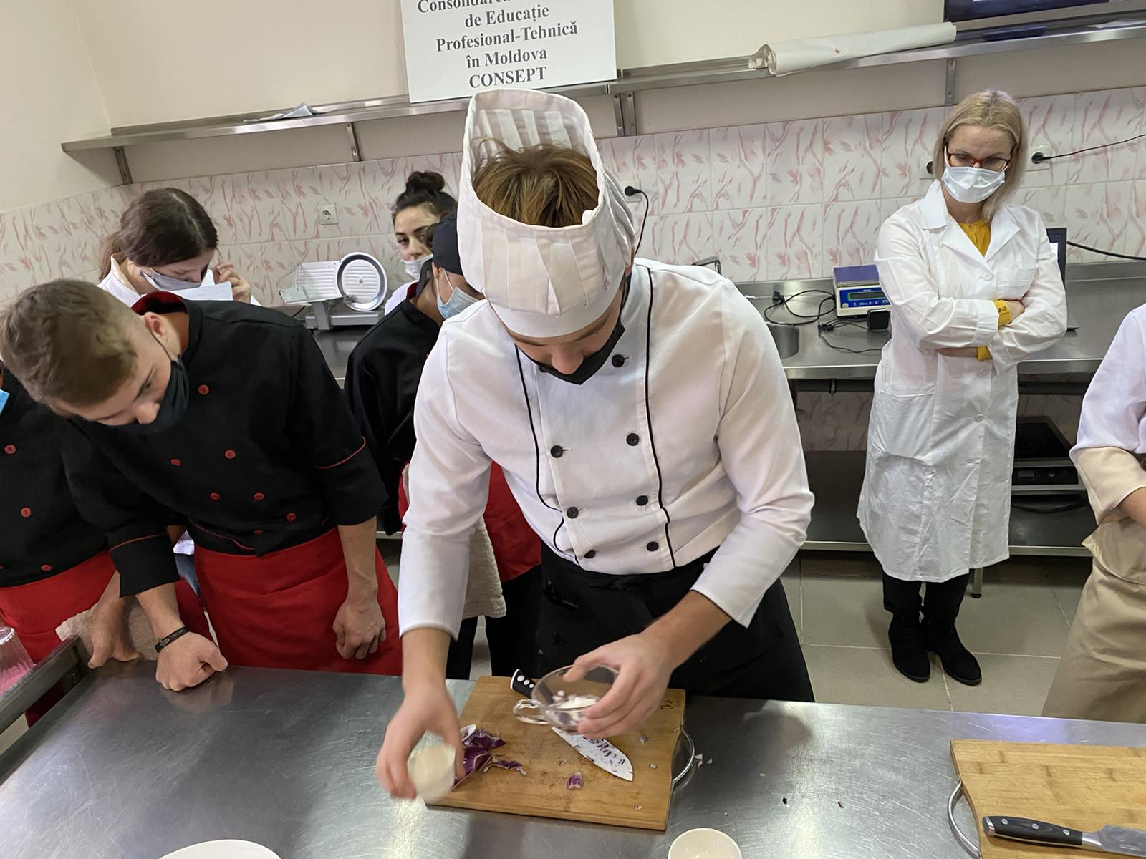

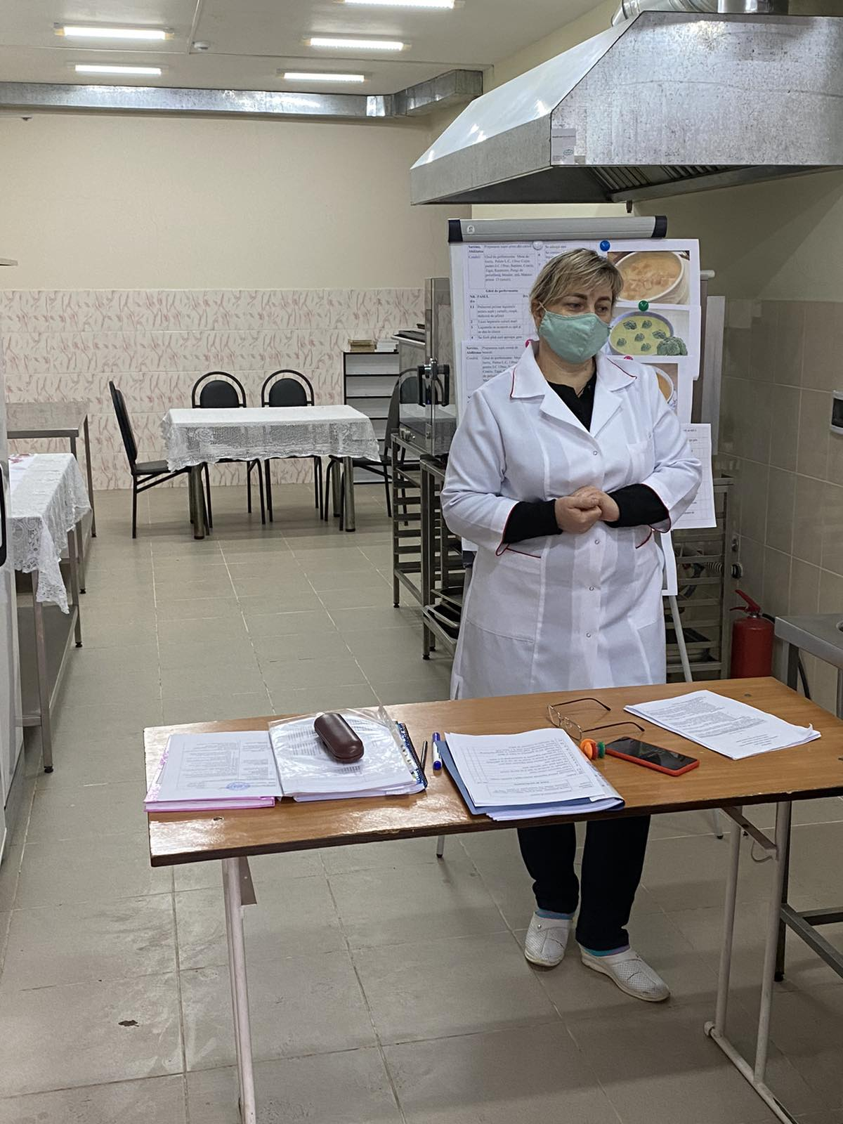

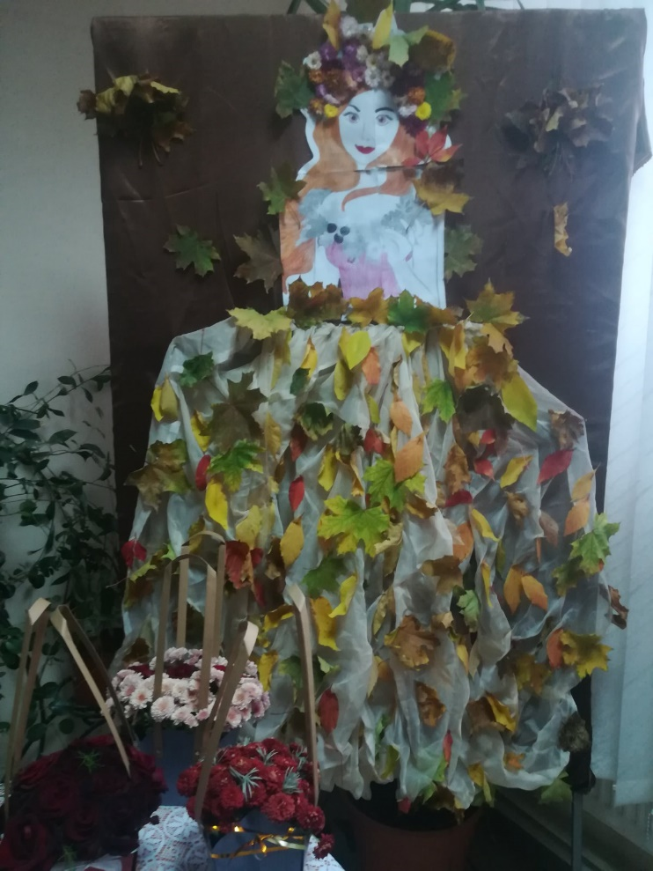
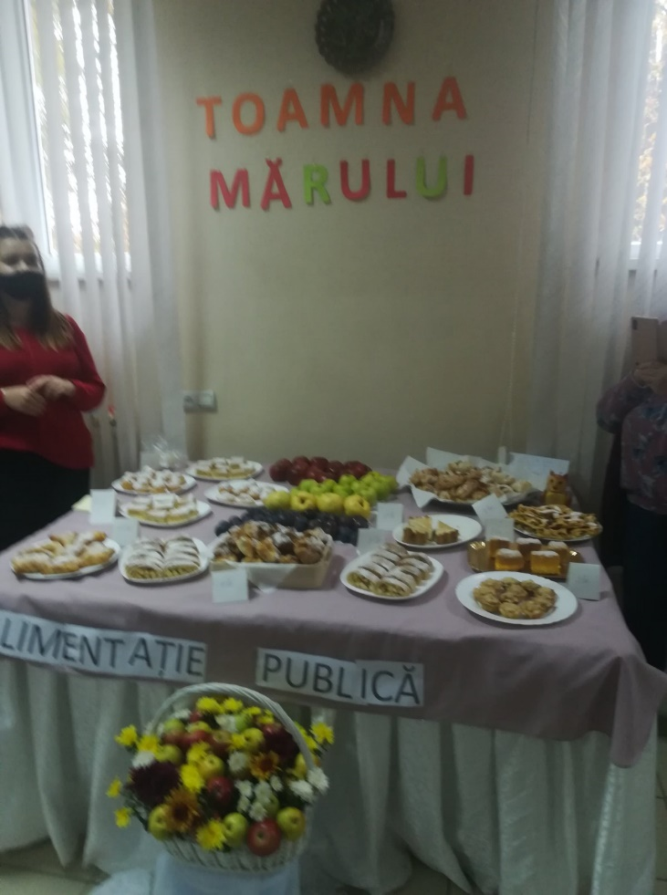

Elaborat: Președintele Comisiei Metodice ________Avtudov Liuba

